Чарующий шарм восточных платьев
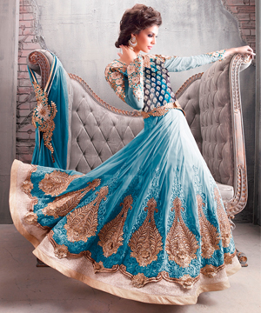

Самобытная красота восточного платья
Если на минутку представить, что у Вас в руках чудесные "ножницы-путешественники", ими с легкостью можно отрезать по лоскутку от каждого национального костюма любой страны, затем сшить все воедино нитками свободы и независимости, чтобы получилось волшебное полотно ткани, из которого потом рождаются невообразимо красивые восточные платья. Определенно, в каждое изделие вплетена история и традиции, любовь и воинственность, самобытная красота и духовность со всего мира, но все же фактура, сочность красок, эксцентричность узоров в большей мере была заимствована с Востока.

Платья в восточном стиле - неподдельный шарм и изысканная красота
Хотите раскрыть в себе таинство женственности, одновременно пленив сердце своего мужчины? Добавьте в свой гардероб модные этнические платья. Этот предмет женского гардероба подарит Вам сладкое забвение от осознания силы своей привлекательности. Платья в восточном стиле - это неподдельный шарм и качество натуральных тканей. Маленький секрет в том, что восточные платья - это всегда модно, потому что обыкновение носить японское кимоно, корейский ханбок или индийское сари никогда не выйдет из моды.

Индийские традиционные платья в современной моде
Интересно, что национальные индийские платья нашли небывалый отклик у красоток со всего мира. Дизайнеры укоротили сари, добавили асиметричный крой, даже манера индианок надевать под сари штаны видоизменилась в современные платья трансформеры или платья-шорты. Ищите свой неповторимый образ и вы обязательно найдете его на IndiaStyle!

